Vielfalt statt Einfalt im Garten
Eine unglaubliche Geschmacksvielfalt bieten uns alte Obst- und Gemüsesorten, ihre Erhaltung ist wichtig und macht auch den Jugendlichen an der HLUW Yspertal Spaß. Praktisches Arbeiten zeichnet die Schule seit 25 Jahren aus.

Yspertal – Die Freude an der praktischen Arbeit gehört seit 25 Jahren an einer berufsbildenden höheren Schule im Yspertal einfach dazu. Die Schülerinnen und Schüler haben sich einer besonderen Aufgabe angenommen. Sie erhalten die genetische Vielfalt von Obst- und Gemüsesorten im praxisorientierten Unterricht.

Oft bleibt der Geschmack auf der Strecke!

Modernes Hybridsaatgut bildet leistungsfähige Pflanzen mit optimiertem Ertrag und normierten, für den Handel gerechten Früchten. Leider bleibt der Geschmack dabei oft auf der Strecke. Verwendet man die Samen solcher Hybridsorten, so entstehen Pflanzen mit minderwertigen Früchten. Kurz gesagt, man muss das Saatgut immer wieder neu kaufen. Althergebrachte Obst- und Gemüsesorten können zwar oft nicht mit dem Ertrag mithalten, aber darauf kommt es bei vielen Hobbygärtnern auch meist nicht an. Dafür bieten alte Sorten jedoch eine unglaublich Formenfülle, feinste Aromen und noch besser: „Man kann sein eigenes Saatgut, so wie seit Jahrtausenden der Brauch, aus den eigenen Früchten gewinnen“, erklärt Mag. Gunter Gortan von der HLUW Yspertal. „Österreich hat sich verpflichtet die Biodiversität zu erhalten! Unseren Schülerinnen und Schülern ist dies ein großes Anliegen.“

Engagement im Praktikum rettet heimische Obstsorten

An der HLUW Yspertal, berufsbildende höhere Privatschule des Zisterzienserstiftes Zwettl, werden von den Jugendlichen mit viel Engagement über fünfzig unterschiedlichste Paradeiser- und Chilisorten vermehrt. Besondere Aufmerksamkeit genießen auch lokale Obstsorten, das Angebot an Äpfeln, Birnen, Marillen und Kirschen im Handel ist auf wenige Sorten beschränkt. „Wir vermehren im Unterricht zum Beispiel eine Rarität aus dem südlichen Waldviertel, die Rorregger Mostbirne, die als Dörrbirne, Schnapsbirne und als Mischbirne zur Mostbereitung seit Generationen eine wichtige Rolle in der Hofökonomie spielt. Diese Sorte ist massiv vom Aussterben bedroht, weil sie, wie viele andere Sortenraritäten laut Pflanzgutverordnung in Zukunft nicht mehr von Baumschulen vermehrt und in Umlauf gebracht werden darf“, erklärt DI Dr. Martina Schmidthaler. Die Vermehrung von Obstbäumen durch Veredeln gelingt mit etwas Übung ganz leicht, man braucht nur Edelreiser, ein Veredelungsmesser und einen Sämling als Unterlage. Unser Tipp: Sollte man die Zeit im Frühling versäumt haben, gelingt eine Veredelung auch noch im August. Eins ist sicherlich garantiert: Vielfalt im Garten und eigenes Obst und Gemüse erhöhen die Lebensqualität und schmecken einfach herrlich!

Anmeldung zum Schulbesuch – zusätzlicher Informationsabend am 8. Mai 2015

110 Neueinsteiger können für das nächste Schuljahr aufgenommen werden. Die österreichische Klimaschutzpreisträgerschule im westlichen Niederösterreich hat natürlich auch ein Privatinternat. Der Anteil der Mädchen ist mit 40 Prozent durchaus beachtlich für eine Schule, die unter anderem auch eine umwelttechnische Ausbildung bietet. Die Anmeldung für den Schulbesuch ist jederzeit möglich, und man freut sich über Schnupperschülerinnen und -schüler. Am Freitag, 8. Mai 2015 um 16:30 Uhr gibt es noch einen zusätzlichen Informationsabend an der Schule. Hier hat man die Möglichkeit die modernen Laboratorien, EDV-Räume und das Privatinternat zu besichtigen. Informationen unter http://www.hluwyspertal.ac.at!

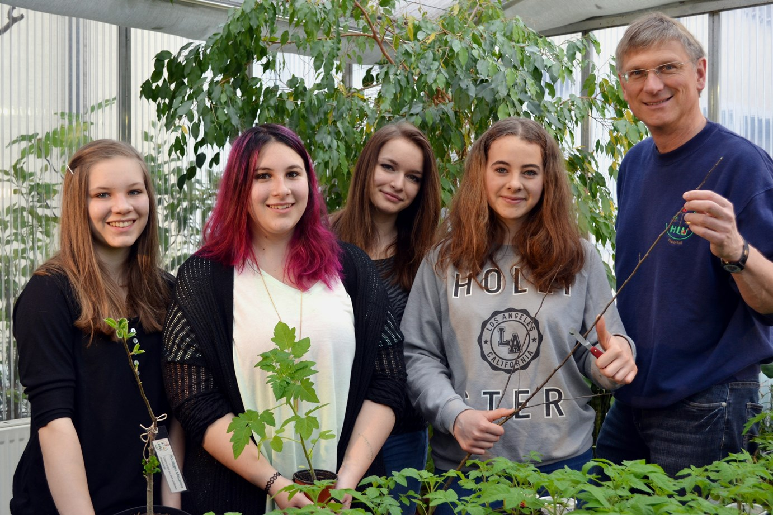

Die Schülerinnen und Schüler der HLUW Yspertal retten heimische Obstsorten. (vlnr) Sarah, Natalie, Anna, Alina mit Biologieprofessor Mag. Gunter Gortan beim Veredeln der Rorregger Mostbirne.

Foto: HLUW Yspertal

